## 脑电驱动的流体生成渲染方案

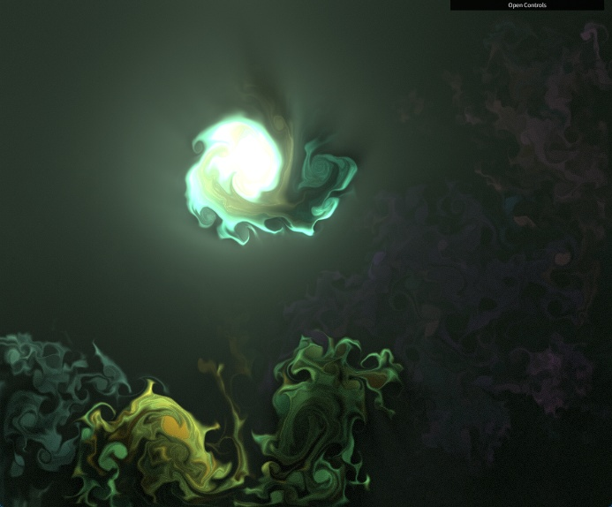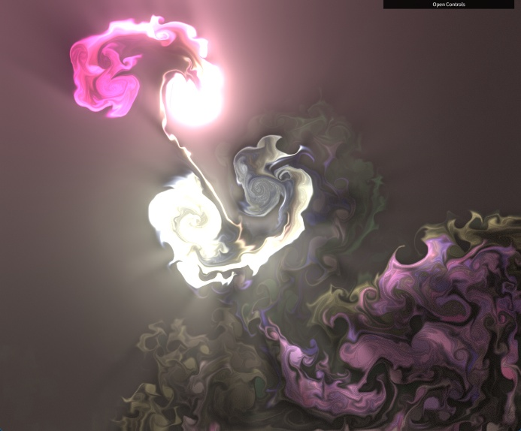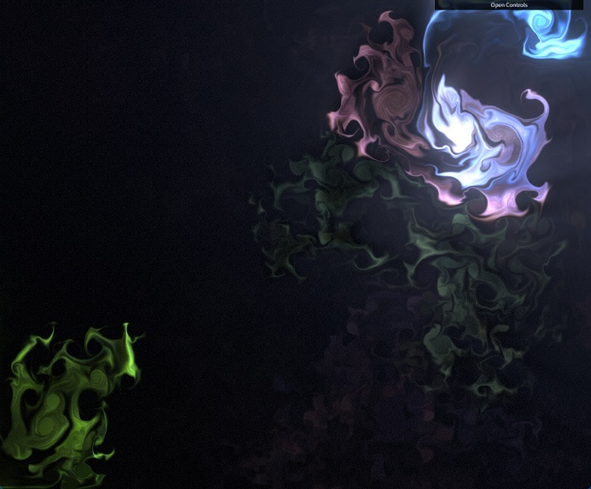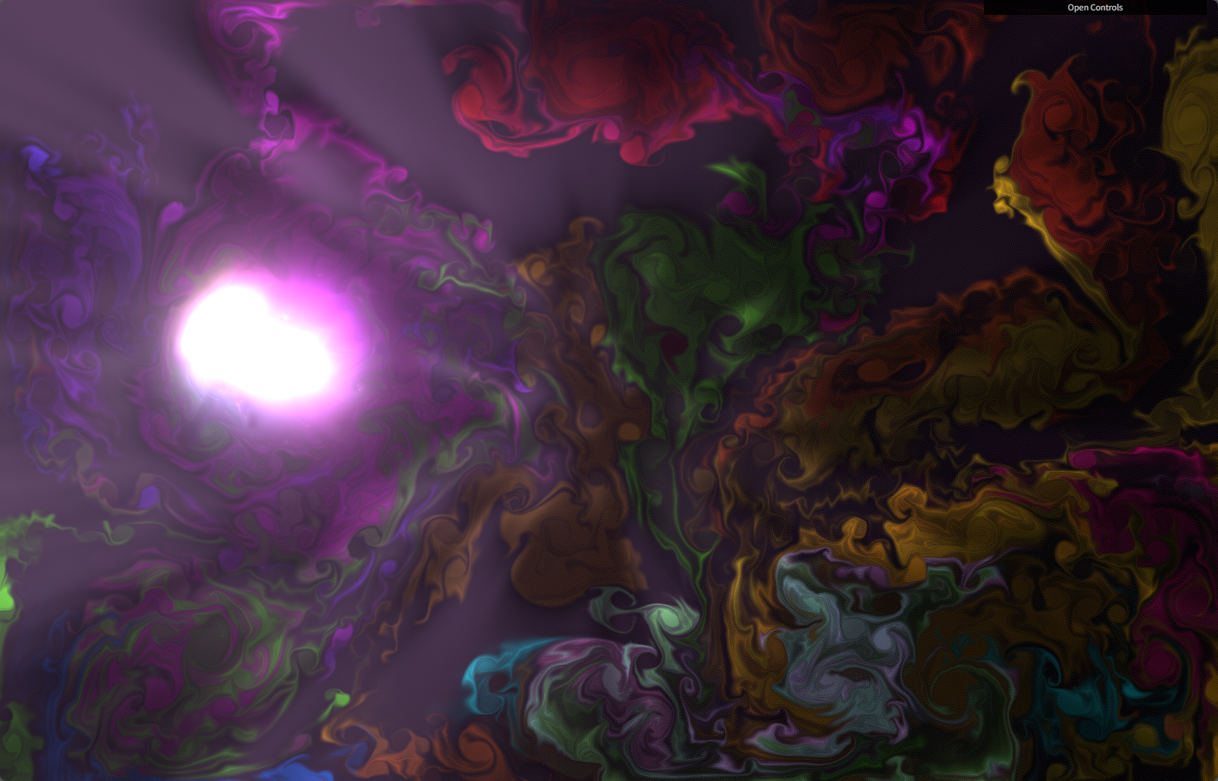

### 一、 核心逻辑：从信号到“物理喷注”

系统将脑电特征视为**流体发射器（Emitters）**的属性配置。每一组检测到的时频特征都会在虚拟画布上产生一次“颜料喷射”。

#### 1. 注入控制（Injection Control）

|  |  |  |
| --- | --- | --- |
| **脑电特征** | **映射参数** | **物理意义与控制范围** |
| **时空导联位置** | **坐标点 (t, X, Y)** | t对应事件发生时间（归一化后），X-Y 对应时频特征出现的位置。 |
| **信号振幅 (Amplitude)** | **喷射强度 (Impulse)** | 振幅越大，瞬间注入流体的质量和初速度越高。Range: $0 \rightarrow 10.0\ unit/s$。 |
| **相位角 (Phase)** | **喷射方向 (Direction)** | 决定颜料喷出的角度 ($0 \sim 360^\circ$)，形成环状或射线状扩散。 |
| **主导频段 (Frequency)** | **流体颜色 (Color)** | 按联觉逻辑选择色相。高频对应高能色（红/黄），低频对应深沉色（紫/蓝）。 |

### 二、 实时渲染层的物理控制模型

基于 **Navier-Stokes** 方程，我们将脑电特征实时注入到流体场的速度场和密度场中：

#### 1. 动态速率控制 (Velocity & Turbulence)

* **β 波能量 $\rightarrow$ 扰动场 (Curl/Vorticity)**：
  + 当 $\beta$ 波活跃时，在流体方程中引入高频噪声场（如 Perlin Noise）。
  + **视觉效果**：原本平滑的烟雾会瞬间产生大量细小的涡流和破碎的边缘。
* **$\theta$ 波能量 $\rightarrow$ 粘滞系数 (Viscosity)**：
  + 能量越高，流体越像“浓稠的油漆”；能量低则像“轻盈的烟雾”。
  + **控制范围**：$0.001$（烟）$\leftrightarrow 0.1$（粘稠流体）。

#### 2. 发光与辉光层 (Bloom & Glow Mapping)

* **$\gamma$ 波/高频 $\beta$ $\rightarrow$ 自发光强度 (Luminance)**：
  + **映射机制**：提取流体密度场中速度变化率最高（高拉普拉斯量）的区域。
  + **触发逻辑**：当高频脑波突破阈值时，该区域的颜色值乘算一个 $1.5 \sim 5.0$ 的系数，并经过多级高斯模糊实现 **Bloom** 效果。
  + **视觉效果**：在色彩交织的深处，突然迸发出类似神经元放电的亮光，随流体运动缓缓湮灭。

### 三、 渲染参数控制表（供开发参考）

为了实现“独一无二”的抽象感，建议采用以下参数范围进行实时控制：

|  |  |  |  |
| --- | --- | --- | --- |
| **控制维度** | **参数名称** | **脑电触发源** | **建议控制范围 (Normalized)** |
| **爆发力** | Pressure Input | 瞬时波幅峰值 | $0.2 - 2.0$ (决定喷射出的烟雾厚度) |
| **流散感** | Diffusion | 脑波相干性 (Coherence) | $0.0 - 0.5$ (相干性高则边界清晰，低则消散快) |
| **细节** | Dye Concentration | 信号信噪比 (SNR) | $0.5 - 1.0$ (决定颜色的饱和度与深度) |
| **闪烁度** | Flash Intensity | $\gamma$ 频段瞬时功率 | $0.0 - 1.0$ (控制 Bloom 层的混叠权重) |

### 四、 视觉演化过程描述

1. **萌发期**：用户安静时，画布边缘缓慢溢出深蓝色、紫色的低密度流体，移动速度极慢。
2. **活跃期**：一旦产生思考或情绪波动，在画布中心会根据导联位置喷射出高饱和度的橙色、翠绿色，并伴随复杂的涡流。
3. **爆发期**：高频分量介入，流体交汇处产生高亮的“放电”白光，强力扰动现有色块，产生如大理石纹理般的抽象交融。

**您看这个逻辑是否突出了您的渲染工作？** 如果需要，我可以为您进一步细化 **Bloom 闪烁的具体触发算法**（比如基于像素亮度的阈值过滤方案）。